ANKARA ÜNİVERSİTESİ
MÜHENDİSLİK FAKÜLTESİ
YAZILIM MÜHENDİSLİĞİ BÖLÜMÜ


BİTİRME PROJESİ RAPORU

IoT Güvenlik Zafiyetleri için Yapay Zekâ Destekli Bütünleşik Güvenlik Platformu: SentinelIoT

Mustafa Haki TAŞCI
22290687
Doç. Dr. Murat Karakuş

Aralık / 2025

REVİZYON GEÇMİŞİ
[Bu bölümde, proje raporu boyunca yapılan tüm değişiklikler kaydedilmelidir. Aynı rapor dokümanı proje süresince kullanılmalı ve her güncellemede bu tablo güncel tutulmalıdır. Versiyon numarası, tarih ve yapılan değişikliğin kısa açıklaması tabloya eklenmelidir.]
Versiyon No. | Tarih | Açıklama
Versiyon 1.0 | 12/2025 | Bitirme Projesi Raporu İlk Taslak

ÖZET
Internet of Things (IoT) cihazlarının küresel ölçekte yaygınlaşması, siber güvenlik alanında yeni ve karmaşık zorlukları beraberinde getirmiştir. 2024 yılında IoT cihazlarına yönelik saldırıların %107 oranında artış göstermesi, mevcut güvenlik yaklaşımlarının yetersiz kaldığını ortaya koymaktadır. Bu bitirme projesi kapsamında, kurumların IoT cihazlarının güvenlik durumunu bütüncül bir yaklaşımla değerlendiren, yapay zekâ destekli bir güvenlik platformu olan SentinelIoT geliştirilmektedir.

Proje, literatürdeki tekil yaklaşımların (aktif tarama veya pasif analiz) ötesine geçerek, bu iki veri kaynağını "Hibrit Veri Füzyonu" metodolojisi ile birleştirmektedir. Geliştirilen platform, dört ana modülden oluşmaktadır: Aktif Zafiyet Tespit Motoru (Nmap, Nuclei, NSE profilleri), Pasif Ağ Analizi Motoru (Isolation Forest tabanlı anomali tespiti), Bütünleşik Risk Skorlama ve LLM Çekirdeği (CVE Confidence Scoring), ve Veri Görselleştirme Arayüzü (React dashboard). Platform, "CVE Confidence Scoring" mekanizması ile bağlamsal risk skoru üreterek yanıltıcı pozitif oranlarını düşürmekte ve Büyük Dil Modelleri (LLM) kullanarak teknik olmayan kullanıcılara anlaşılabilir güvenlik raporları sunmaktadır.
Anahtar Kelimeler: IoT Güvenliği, Siber Güvenlik, Zafiyet Taraması, Hibrit Veri Füzyonu, CVE Confidence Scoring, Büyük Dil Modelleri (LLM), Davranışsal Analiz, Nmap NSE, Anomali Tespiti

İÇİNDEKİLER DİZİNİ
ÖZET ii
İÇİNDEKİLER DİZİNİ iii
KISALTMALAR DİZİNİ vi
ŞEKİLLER DİZİNİ vii
ÇİZELGELER DİZİNİ viii
1. GİRİŞ 1
1.1. Amaç 1
1.2. Kapsam 2
1.3. Proje Paydaşları 3
1.4. Problem Durumu 3
1.5. Mevcut Sistemlerin Analizi 4
1.6. Önerilen Çözüm Yöntemleri 4
1.7. Kullanılacak Teknolojiler 5
2. LİTERATÜR 7
2.1. Geleneksel Zafiyet Taramasının Sınırları 7
2.2. Hibrit Zafiyet Analizi 7
2.2.1. Pasif Ağ Analizi ve Cihaz Parmak İzi Çıkarma 7
2.2.2. Adaptif Tarama (Adaptive Probing) Teknolojisi 8
2.3. Bağlamsal Zafiyet Skorlaması: CVE Confidence Scoring 8
2.4. Makine Öğrenmesi ve Anomali Tespiti 8
2.4.1. Isolation Forest ve Denetimsiz Öğrenme 9
2.5. LLM Destekli Tehdit Tespiti ve Raporlama 9
2.5.1. ChatIoT ve RAG Mimarisi 9
3. YÖNTEM 10
3.1. Sistem Mimarisi 10
3.2. Veritabanı Şeması 10
3.2.1. Koleksiyon Yapısı 10
3.2.2. Scans Koleksiyonu JSON Şeması 10
3.2.3. Devices Koleksiyonu JSON Şeması 11
3.3. Hibrit Veri Füzyonu Akış Diyagramı 12
3.4. Modül 1: Aktif Zafiyet Tespit Motoru 14
3.5. Modül 2: Pasif Ağ ve Log Analizi Motoru 14
3.6. Modül 3: Bütünleşik Risk Skorlama ve LLM Çekirdeği 14
3.7. Modül 4: Dashboard Arayüzü 15
3.7.1. UI Bileşenleri 15
3.7.2. Renk Paleti 16
3.8. Test Ortamı 16
4. GERÇEKLEŞTİRİLEN ÇALIŞMALAR VE BULGULAR 18
4.1. v1 Sürümü Geliştirmeleri 18
4.1.1. Backend API (FastAPI) 18
4.1.2. Aktif Tarama Motoru 18
4.1.3. MAC Vendor Veritabanı 19
4.2. Gerçek Ortam Test Sonuçları 19
4.2.1. Test Ortamı 1: Ev Ağı (192.168.1.0/24) 19
4.2.2. Test Ortamı 2 : Üniversite Ağı (10.116.62.0/23) 20
4.2.3. Örnek Tarama Çıktısı 20
4.3. Cihazların Sınıflandırma Performansı 21
4.3.1. Sınıflandırma Algoritması Başarı Oranları 21
4.3.2. Test Sonuçları Özeti 21
4.4. Frontend Arayüzü 22
4.5. Tespit Edilen Sınırlamalar ve Geliştirmeler 22
5. PROJE YÖNETİMİ VE ÇALIŞMA TAKVİMİ 24
6. GELECEK ÇALIŞMALAR 25
6.1. Bahar Dönemi Sprint Planı 25
6.2. Bahar Döneminde Geliştirilecek Özellikler 25
6.3. Test ve Değerlendirme Planı 26
7. SONUÇ 27
7.1. Güz Dönemi Değerlendirmesi 27
7.2. Güz Döneminde Tamamlanan Çalışmalar 27
7.3. Kod Metrikleri 28
7.4. Bahar Dönemi Hedefleri 28
7.5. Karşılaşılan Zorluklar ve Çözümler 29
KAYNAKLAR 30
EKLER 32

KISALTMALAR DİZİNİ
[Raporda kullanılan tüm kısaltmalar alfabetik sırayla listelenmelidir. Türkçe kısaltmalar doğrudan verilmelidir. İngilizce kısaltmalar için ise İngilizce açılımı ve Türkçe karşılığı birlikte gösterilmelidir. Kısaltmalar dizini, okuyucunun raporda geçen terimleri hızlıca anlamasına yardımcı olmalıdır.]
AI : Artificial Intelligence (Yapay Zekâ)
API : Application Programming Interface (Uygulama Programlama Arayüzü)
CoAP : Constrained Application Protocol (Kısıtlı Uygulama Protokolü)
CVE : Common Vulnerabilities and Exposures (Ortak Zafiyetler ve Maruziyetler)
CVSS : Common Vulnerability Scoring System (Ortak Zafiyet Skorlama Sistemi)
IoT : Internet of Things (Nesnelerin İnterneti)
LLM : Large Language Model (Büyük Dil Modeli)
ML : Machine Learning (Makine Öğrenmesi)
MQTT : Message Queuing Telemetry Transport
NSE : Nmap Scripting Engine
NVD : National Vulnerability Database (Ulusal Zafiyet Veritabanı)
OT : Operational Technology (Operasyonel Teknoloji)
PCAP : Packet Capture (Paket Yakalama)
RAG : Retrieval-Augmented Generation (Geri Getirme Destekli Üretim)
RTSP : Real Time Streaming Protocol
SCADA : Supervisory Control and Data Acquisition
SNMP : Simple Network Management Protocol
UpnP : Universal Plug and Play
VLAN : Virtual Local Area Network (Sanal Yerel Alan Ağı)
ZAP : Zed Attack Proxy

ŞEKİLLER DİZİNİ
[Raporda kullanılan tüm şekiller, Word’de “Başvurular → Başlık Ekle” özelliğiyle eklenmiş otomatik başlıkları temel alınarak numaralandırılmalı ve sayfa numaralarıyla birlikte Şekiller Dizini’nde listelenmelidir. Dizin otomatik olarak oluşturulmalı ve sayfa numaraları doğru hizalanmalıdır. Bu şablondaki tablolar otomatik oluşturulmuştur; kendi raporunuzda bu tabloları güncelleyerek kullanabilirsiniz.]
Şekil 1.1 Sistem Mimarisi 10
Şekil 2 Veri İlişkileri ER Diyagramı 12
Şekil 3 Hibrit Tarama Akışı 13
Şekil 4 Dashboard Ekran Görüntüsü 15

ÇİZELGELER DİZİNİ
Çizelge 1.1 Aktif ve Pasif Tarama Yaklaşımlarının Karşılaştırılması 4
Çizelge 3.1 NSE Tarama Profilleri 14
Çizelge 3.2 UI Bileşenler 16
Çizelge 3.3 Kullanılan Renk Paleti 16
Çizelge 4.1 Ev Ağı Tarama Sonuçları 19
Çizelge 4.2 Üniversite Ağı Tarama Sonuçları 20
Çizelge 4.3 Sınıflandırma Öncelik Sırası ve Başarı Oranları 21
Çizelge 4.4 Genel Test İstatistikleri 22
Çizelge 4.5 Sınırlama ve Geliştirmeler 23
Çizelge 5.1 Proje Çalışma Takvimi 24
Çizelge 6.1 Bahar Dönemi İş Çizelgesi 25
Çizelge 6.2 Test Ve Değerlendirme Planı Çizelgesi 26
Çizelge 7.1 Kod Metrikleri Çizelgesi 28

GİRİŞ
Nesnelerin İnterneti (IoT) teknolojilerinin küresel ölçekte yaygınlaşması, akıllı evlerden endüstriyel otomasyon sistemlerine kadar geniş bir yelpazede dijital dönüşümü hızlandırmıştır. Ancak bu hızlı büyüme, siber ve fiziksel sistemlerin güvenliği konusunda ciddi zorlukları da beraberinde getirmiştir. IoT cihazlarının sayısının 2025 yılına kadar 30 milyarı aşması beklenirken [12], bu cihazların %57'sinden fazlasının orta veya yüksek şiddetli saldırılara karşı savunmasız olduğu raporlanmaktadır [13].
2024 yılının ilk yarısında IoT cihazlarına yönelik saldırıların %107 oranında artış göstermesi [14], saldırganların otomasyon ve yapay zekâ destekli araçları giderek daha etkin kullandığını kanıtlamaktadır. Bu ortam, savunma mekanizmalarının da benzer bir zekâ ve adaptasyon seviyesine ulaşmasını zorunlu kılmaktadır. Veri ihlali maliyetinin ortalama 4.4 milyon dolar seviyesine ulaşması [15], IoT güvenliğinin ekonomik boyutunu da gözler önüne sermektedir.
Mevcut güvenlik araçları (Nmap, Nessus, OpenVAS) genellikle geleneksel BT altyapıları için tasarlanmıştır ve IoT'nin özel protokollerini (MQTT, CoAP) veya dinamik doğasını tam kapsayamamaktadır. Klasik tarama yöntemleri yetersiz kalmaktadır: aktif taramalar cihazları kilitleyebilirken, pasif analizler teknik zafiyetleri gözden kaçırabilmektedir.
Bu proje, SentinelIoT adlı yapay zekâ destekli bütünleşik bir güvenlik değerlendirme platformu geliştirmeyi hedeflemektedir. Platform, aktif zafiyet taraması ve pasif davranışsal analizi "Hibrit Veri Füzyonu" yaklaşımıyla birleştirmekte; CVE Confidence Scoring mekanizması ile bağlamsal risk skorlaması yapmakta ve Büyük Dil Modelleri (LLM) kullanarak teknik olmayan kullanıcılara anlaşılabilir güvenlik raporları sunmaktadır.
Bu raporun ikinci bölümünde literatür taraması yer almakta; üçüncü bölümde kullanılan yöntemler açıklanmakta; dördüncü bölümde gerçekleştirilen çalışmalar ve bulgular sunulmakta; beşinci bölümde proje yönetimi ve çalışma takvimi verilmekte; altıncı bölümde gelecek çalışmalar tartışılmakta ve yedinci bölümde sonuçlar özetlenmektedir.

Amaç
Bu projenin temel amacı, kurumların sahip olduğu Internet of Things (IoT) cihazlarının güvenlik durumunu hem aktif zafiyet taraması hem de pasif davranışsal log analizi ile bütüncül şekilde değerlendiren, yapay zekâ (LLM) destekli bir güvenlik değerlendirme platformu geliştirmektir.
Projenin spesifik hedefleri şunlardır:
- Aktif ve pasif veri kaynaklarını birleştiren hibrit bir zafiyet tespit sistemi oluşturmak
- CVE Confidence Scoring mekanizması ile bağlamsal risk skorlaması yapmak
- Yanıltıcı pozitif (false positive) oranlarını düşürmek
- LLM kullanarak teknik verileri insan diline çevirmek ve eyleme dönüştürülebilir raporlar üretmek
- Kullanıcı dostu bir dashboard arayüzü sunmak

Kapsam
Proje, prototip geliştirme ve deneysel performans karşılaştırmasına dayalı, karma yöntem yaklaşımıyla tasarlanmıştır. Sistem mimarisi dört ana modülden oluşmaktadır:
Modül 1: Aktif Zafiyet Tespit Motoru ("Adaptive Probing")
Nmap ve NSE (Nmap Scripting Engine) profilleri kullanarak cihaz tipine göre özelleştirilmiş, sessiz ve verimli zafiyet tespiti sağlar. IoT-spesifik portlar (MQTT, RTSP, CoAP) ve protokoller için optimize edilmiş tarama profilleri içerir.
Modül 2: Pasif Ağ ve Log Analizi Motoru
MQTT, syslog ve PCAP gibi ağ trafiği kaynaklarını izler. Cihazların "normal" davranış profillerini Isolation Forest algoritması kullanarak oluşturur ve anomalileri tespit eder.
Modül 3: Bütünleşik Risk Skorlama ve LLM Çekirdeği
Aktif ve pasif verileri birleştirir. CVE Confidence Scoring mekanizması ile bağlamsal risk skoru üretir. LLM'ler aracılığıyla teknik verileri yorumlar.
Modül 4: Veri Görselleştirme Arayüzü (Dashboard)
React tabanlı web arayüzü ile canlı dashboard, risk görselleştirmesi ve PDF raporları sunar.

Proje Paydaşları
Bu projeden etkilenecek ve projenin yürütülmesinde rol oynayan taraflar şunlardır:
- Kurumsal BT Güvenlik Ekipleri: Platformun birincil kullanıcıları olup, IoT cihazlarının güvenlik durumunu izlemekle sorumludur.
- Sistem Yöneticileri: Ağ altyapısını yönetmekte ve güvenlik politikalarını uygulamaktadır.
- Üst Yönetim: Güvenlik risklerini anlayarak stratejik kararlar almaktadır.
- Akademik Çevre: Araştırma bulgularından faydalanmaktadır.
- Ankara Üniversitesi: Proje altyapısını sağlamaktadır.

Problem Durumu
IoT güvenliği alanında tespit edilen temel problemler şunlardır:
Operasyonel Kesinti Riski: Geleneksel aktif tarama yöntemleri (Nmap, Nessus), birçok eski nesil IoT cihazı ve SCADA sistemlerinde standart dışı veya kırılgan TCP/IP yığınları nedeniyle cihazların kilitlenmesine veya yeniden başlamasına neden olabilmektedir.
Güç Tüketimi Sorunu: Pille çalışan düşük güçlü IoT sensörleri, sürekli aktif taramaya maruz kaldıklarında derin uyku modundan sık sık uyanmak zorunda kalmakta, bu da pil ömrünü kısaltmaktadır.
Görünürlük Kısıtları: Aktif tarama periyodik olarak yapılan bir işlemdir. Tarama aralıklarında ağa dahil olan geçici cihazlar veya belirli zamanlarda aktifleşen kötü amaçlı servisler tespit edilememektedir.
Şifreli Trafik Sorunu: Pasif izleme sistemleri şifreli trafik içindeki tehditleri tespit etmekte zorlanmaktadır.
Karmaşık Raporlama: Mevcut araçlar teknik raporlar üretmekte ve bu raporlar yalnızca uzmanlar tarafından yorumlanabilmektedir.

Mevcut Sistemlerin Analizi
Özellik | Aktif Tarama (Klasik) | Pasif İzleme | Hibrit Füzyon (SentinelIoT)
Tespit Kapsamı | “Uyuyan” servisleri ve açık portları bulur | Sadece aktif cihazları görür | Tam Görünürlük : Eksiksiz Envanter
Operasyonel Risk | Yüksek (Cihaz Kararsızlığı) | Yok (Non-instrusive) | Optimize Edilmiş Risk
Zamanlama | Periyodik (Snapshot) | Sürekli ve gerçek zamanlı | Sürekli + Periyodik Analiz
Şifreli Trafik | İçerik analizi yapamaz | Meta veri analizi yapar | Korelasyon analizi
Örnek Araçlar | Nmap, Nessus, OpenVAS | Zeek, Suricata, Wireshark | SentinelIoT
Çizelge 1.1 Aktif ve Pasif Tarama Yaklaşımlarının Karşılaştırılması
Endüstriyel uygulamalarda Dragos ve Nozomi Networks gibi platformlar pasif izlemeyi temel alarak seçici aktif sorgulamalar yapma stratejisini benimsemektedir. Bu strateji hibrit yaklaşımın teoriden pratiğe dökülebilirliğini ispatlamıştır.

Önerilen Çözüm Yöntemleri
SentinelIoT projesinin önerdiği özgün çözümler şunlardır:
1. Hibrit Veri Füzyonu ve Adaptive Probing:
Proje, aktif tarama (teknik zafiyetler) ve pasif analiz (davranışsal anomali) verilerini birleştiren bir "hibrit veri füzyonu" modeli önermektedir. Pasif analizde keşfedilen cihaz kimliğine göre, aktif tarama motoru sadece o cihaza özel, daha az gürültülü ve etkin bir tarama gerçekleştirmektedir.
2. CVE Confidence Scoring (Bağlamsal Zafiyet Skorlaması):
Mevcut araçlar statik risk skorları (CVSS) atarken, SentinelIoT bulunan bir teknik zafiyetin o cihazın davranışsal bağlamı ile ilişkilendirilip ilişkilendirilmediğini kontrol eder. Bağlamsal skor formülü:
Risk(Bağlamsal) = CVSS(Temel) × W(Aktif) × W(Pasif) × W(Tehdit)
Burada:
- CVSS(Temel): NVD veritabanından gelen skor
- W(Aktif): Aktif doğrulama ağırlığı
- W(Pasif): Pasif trafik ağırlığı
- W(Tehdit): Tehdit istihbaratı çarpanı
3. LLM Destekli Raporlama:
Proje, "IoT Güvenlik Asistanı" olarak LLM çekirdeği kullanarak karmaşık risk verilerini insan dilinde açıklamaktadır.

Kullanılacak Teknolojiler
Backend Geliştirme:
- Python 3.11+
- FastAPI web framework
- MongoDB veritabanı
- Motor (async MongoDB driver)
Tarama Araçları:
- Nmap (NSE profilleri ile)
- Nuclei
- OWASP ZAP (planlanıyor)
Makine Öğrenmesi:
- Isolation Forest (anomali tespiti)
- K-Means Clustering
- Scikit-learn
LLM Entegrasyonu:
- OpenAI GPT-4 (birincil)
- Llama/Mixtral (alternatif)
Frontend:
- React 18
- TypeScript
- Vite
- Chart.js (görselleştirme)
DevOps:
- Docker
- Docker Compose

LİTERATÜR
IoT teknolojilerinin küresel ölçekte yaygınlaşmasıyla siber ve fiziksel sistemlerin güvenliği konusunda önemli zorluklar ortaya çıkmıştır. Bu bölümde hibrit zafiyet analizi, bağlamsal CVE skorlama ve LLM destekli raporlama konusundaki güncel gelişmeler incelenmektedir.

Geleneksel Zafiyet Taramasının Sınırları

Geleneksel BT güvenliğinde standart olan aktif tarama yöntemleri, bir sisteme özel paketler göndererek dönen yanıtları analiz etme prensibine dayanmaktadır [1]. Ancak bu yaklaşım IoT ortamlarında çeşitli sınırlamalarla karşılaşmaktadır:

Operasyonel Kesinti Riski: Birçok eski nesil IoT cihazı ve SCADA sistemi, standart dışı veya kırılgan TCP/IP yığınlarına sahiptir. Yüksek frekanslı port taramaları veya zafiyet analiz paketleri bu cihazların işlemci kaynaklarını tüketerek kilitlenmelerine neden olabilmektedir [6].

Güç Tüketimi: Pille çalışan düşük güçlü IoT sensörleri, sürekli aktif taramaya maruz kaldıklarında derin uyku modundan sık sık uyanmak zorunda kalmakta, bu da cihazın pil ömrünü kısaltmaktadır.

Görünürlük Kısıtları: Aktif tarama periyodik bir işlem olduğundan, tarama aralıklarında ağa dahil olan geçici cihazlar tespit edilememektedir.

Diğer taraftan sadece pasif izlemeye dayalı sistemler de kendi kısıtlarına sahiptir. Şifreli trafik içindeki tehditlerin tespiti zorlaşmakta ve ağ trafiği oluşturmayan "uyuyan" zafiyetler gözden kaçabilmektedir. Bu ikilem, araştırmacıları her iki yöntemin avantajlarını birleştiren Hibrit Veri Füzyonu modeline yöneltmiştir [9].

Hibrit Zafiyet Analizi

Pasif Ağ Analizi ve Cihaz Parmak İzi Çıkarma
Pasif analiz, ağ trafiğinin kopyasını alarak üretim hattını etkilemeden analiz etme sürecidir. Bu süreçteki kritik adım, ağdaki cihazların ne olduğunu doğru şekilde tanımlamaktır.

Makine Öğrenmesi Tabanlı Cihaz Tanımlama: Modern literatür, IoT cihazlarının şifreli trafikte bile tanımlanabilmesi için gelişmiş makine öğrenmesi ve derin öğrenme tekniklerinin kullanımını önermektedir [10].

Spektral Analiz: Son araştırmalar, ağ trafiği zaman serilerinin Fast Fourier Transform ile frekans alanına taşınarak analiz edilmesini önermektedir. "Spectral Only Frequency Fingerprint" (SOFF) ve "Spectro-Correlative Frequency Fingerprint" (SCFF) olarak adlandırılan bu yöntemler, cihazların trafik karakteristiklerini benzersiz bir spektral imza olarak çıkarmaktadır.

Akış Tabanlı Öznitelikler: Şifreli trafik analizi için paket boyutları, paketler arası varış zamanları ve akış süreleri gibi meta veriler kullanılmaktadır. Random Forest ve Deep Neural Network gibi algoritmalar bu öznitelikleri kullanarak cihazları %99'un üzerinde doğrulukla sınıflandırabilmektedir.

Adaptif Tarama (Adaptive Probing) Teknolojisi
Aktif taramanın risklerini minimize etmek için geliştirilen en önemli yenilik "Adaptif Tarama" teknolojisidir. Bu yöntem, tarama hızını ve yoğunluğunu ağın ve hedef cihazın tepkilerine göre dinamik olarak ayarlamaktadır [6]:

- Geri Besleme Döngüsü: Tarayıcı, gönderdiği paketlere gelen yanıt sürelerini (RTT) ve paket kayıp oranlarını sürekli izler.
- Dinamik Hız Kontrolü: Hedef cihazın yanıt süreleri uzamaya başlarsa tarama motoru saniyede gönderilen paket sayısını otomatik olarak düşürür.
- Bağlamsal Tetikleme: Tarama rastgele zamanlarda değil, pasif izleme modülü bir anomali veya yeni bir cihaz tespit ettiğinde tetiklenir.

Bağlamsal Zafiyet Skorlaması: CVE Confidence Scoring

Zafiyet yönetiminde en büyük sorunlardan biri, bulunan açıkların sayısının çokluğu ve güvenlik ekiplerinin bunları yamama kapasitesinin sınırlı olmasıdır. Statik CVSS skorları zafiyetin teknik ciddiyetini ölçer, ancak o zafiyetin yarattığı gerçek riski yansıtmaz [2].

Statik Skorlamanın Yetersizliği: CVSS v3.1 veya v4.0 Base Score, zafiyetin en kötü senaryodaki etkisini varsayar. Ancak bir IoT cihazında kritik bir zafiyet bulunsa bile, eğer o cihaz internete kapalı bir VLAN'da ise veya zafiyet barındıran servis yapılandırma ile devre dışı bırakıldıysa gerçek riski düşüktür.

Bağlamsal Güven Skoru Algoritması: SentinelIoT projesinde önerilen CVE Confidence Scoring metriği, hibrit analizden gelen verileri kullanarak bir zafiyetin geçerliliğini ve riskini doğrulamaktadır. "Context-Aware Vulnerability Prioritization Model" (CAVP) gibi çalışmalar, skorlamanın parametrelerle zenginleştirilmesi gerektiğini savunmaktadır [5].

Makine Öğrenmesi ve Anomali Tespiti
IoT güvenliğinde kural tabanlı sistemlerin yerini davranışsal analiz ve anomali tespiti almaktadır. İmzaya dayalı sistemler yalnızca bilinen tehditleri yakalayabilirken, ML tabanlı sistemler "zero-day" saldırılarını normalden sapmaları izleyerek tespit edebilmektedir [18].

Isolation Forest ve Denetimsiz Öğrenme
Isolation Forest, anomalilerin normal verilerden daha izole ve az sayıda olduğu prensibine dayanmaktadır [18]:

- Çalışma Prensibi: Algoritma veri setini rastgele özellikler seçerek böler. Normal veriler yoğun kümeler halinde olduğundan izole etmek için çok kesim yapmak gerekir; ancak anormal veriler uzayda seyrek dağıldığından çok az kesimle izole edilebilirler.
- IoT için Avantajlar: Yüksek boyutlu verilerde çok hızlı çalışır ve etiketlenmiş veri gerektirmez. Bu, sürekli değişen IoT ortamları için idealdir.

LLM Destekli Tehdit Tespiti ve Raporlama

Geleneksel ML algoritmalarının yanı sıra, Büyük Dil Modelleri'nin (LLM) tehdit tespitinde kullanımı yeni bir araştırma alanıdır [9, 10, 11].

Semantik Analiz: Geleneksel ML, logları sayısal özelliklere dönüştürürken bazen bağlam kaybolur. LLM'ler ise log satırındaki anlamı ve niyeti okuyabilmektedir.

Çok Sınıflı Sınıflandırma: LLM'ler, saldırı tipini belirlemede temel modellere göre daha yüksek doğruluk oranına sahiptir [11].

Mitigasyon Önerisi: LLM'ler sadece tespitle kalmaz, MITRE veritabanıyla eşleştirme yaparak o saldırıya özel çözüm önerileri üretebilmektedir [5].

ChatIoT ve RAG Mimarisi
"ChatIoT: Large Language Model-Based Security Assistant for Internet of Things" makalesi bu alandaki en güncel ve kapsamlı mimariyi sunmaktadır [9]:

Veri İşleme Modülü: IoT cihazlarından gelen heterojen veriler önce ayrıştırılır ve LLM tarafından işlenebilir metin parçalarına çevrilir.
Adaptif Geri Getirme (IoT-RG) Modülü: Kullanıcı bir soru sorduğunda, sistem sorunun bağlamına göre hangi veritabanının taranacağını seçer.
Filtreleme ve Sıralama: Vektör veritabanından çekilen dokümanlar, ilgililik düzeyine göre sıralanır.
Yönlendirilmiş Üretim: LLM, kullanıcının rolüne göre özelleştirilmiş yanıt üretir.

YÖNTEM

Sistem Mimarisi
SentinelIoT platformu, dört modüllü bir mimari üzerine inşa edilmiştir:

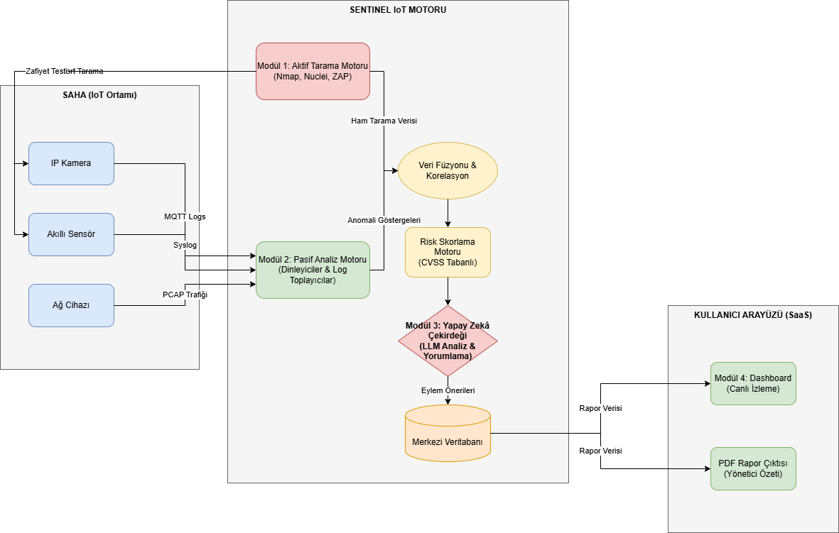
Şekil 1.1 Sistem Mimarisi

Veritabanı Şeması
MongoDB veritabanı 2 ana koleksiyondan oluşmaktadır :

Koleksiyon Yapısı
‘scans’ : Tarama kayıtlarını ve tarama sayısı başına ortalama 1 doküman.
‘devices’ : Tespit edilen cihazlar ve tarama başına n cihaz

Scans Koleksiyonu JSON Şeması
{
"_id": "ObjectId",
"scan_id": "string (UUID)",
"target": "string (CIDR veya IP)",
"profile": "string (quick|iot_discovery|full|vulnerability)",
"status": "string (pending|running|finished|failed)",
"started_at": "datetime",
"finished_at": "datetime | null",
"summary": {
"total_hosts": "number",
"device_types": {
"router": "number",
"phone": "number",
"pc": "number",
"unknown": "number"
},
"error": "string | null"
}
}

Devices Koleksiyonu JSON Şeması
{
"_id": "ObjectId",
"scan_id": "string (UUID) - foreign key",
"ip": "string",
"mac": "string | null",
"mac_vendor": "string | null",
"hostname": "string | null",
"open_ports": ["number"],
"services": [
{
"port": "number",
"name": "string",
"product": "string",
"version": "string"
}
],
"device_type": "string (router|phone|pc|ip_camera|printer|nas|smart_home|smart_tv|iot_device|server|unknown)",
"os_guess": "string | null",
"nse_data": {
"http_title": "string | null",
"http_server": "string | null",
"rtsp_methods": ["string"],
"mqtt_topics": ["string"],
"upnp_info": "string | null",
"snmp_info": "string | null",
"mdns_services": ["string"],
"netbios_name": "string | null",
"smb_os": "string | null",
"ssl_cert": "object | null",
"vulnerabilities": ["object"],
"raw_outputs": "object"
},
"vulnerabilities": [
{
"id": "string (CVE-XXXX-XXXX)",
"cvss": "number",
"description": "string",
"source": "string"
}
]
}
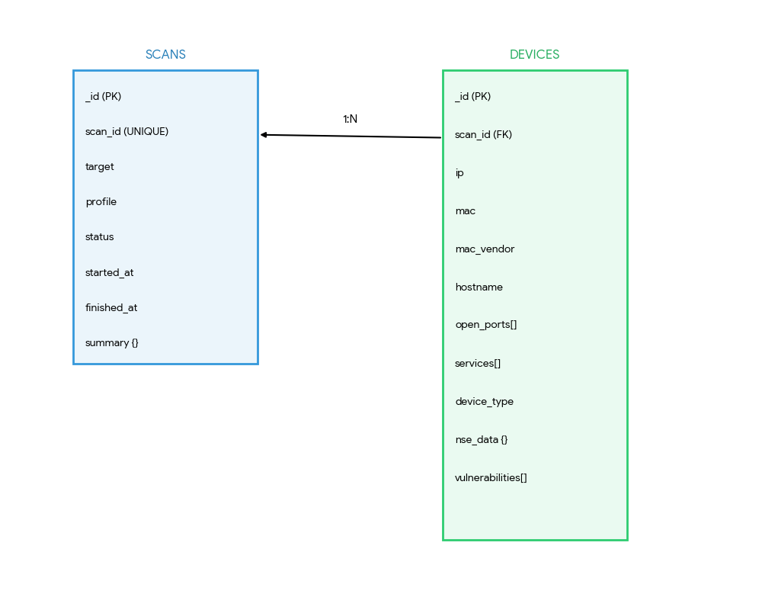
Şekil 2 Veri İlişkileri ER Diyagramı

Hibrit Veri Füzyonu Akış Diyagramı
Aşağıda bir cihaz ağa dahil olduğunda Hibrit Veri Füzyonu’nun adım adım nasıl işlendiği gösterilmektedir :

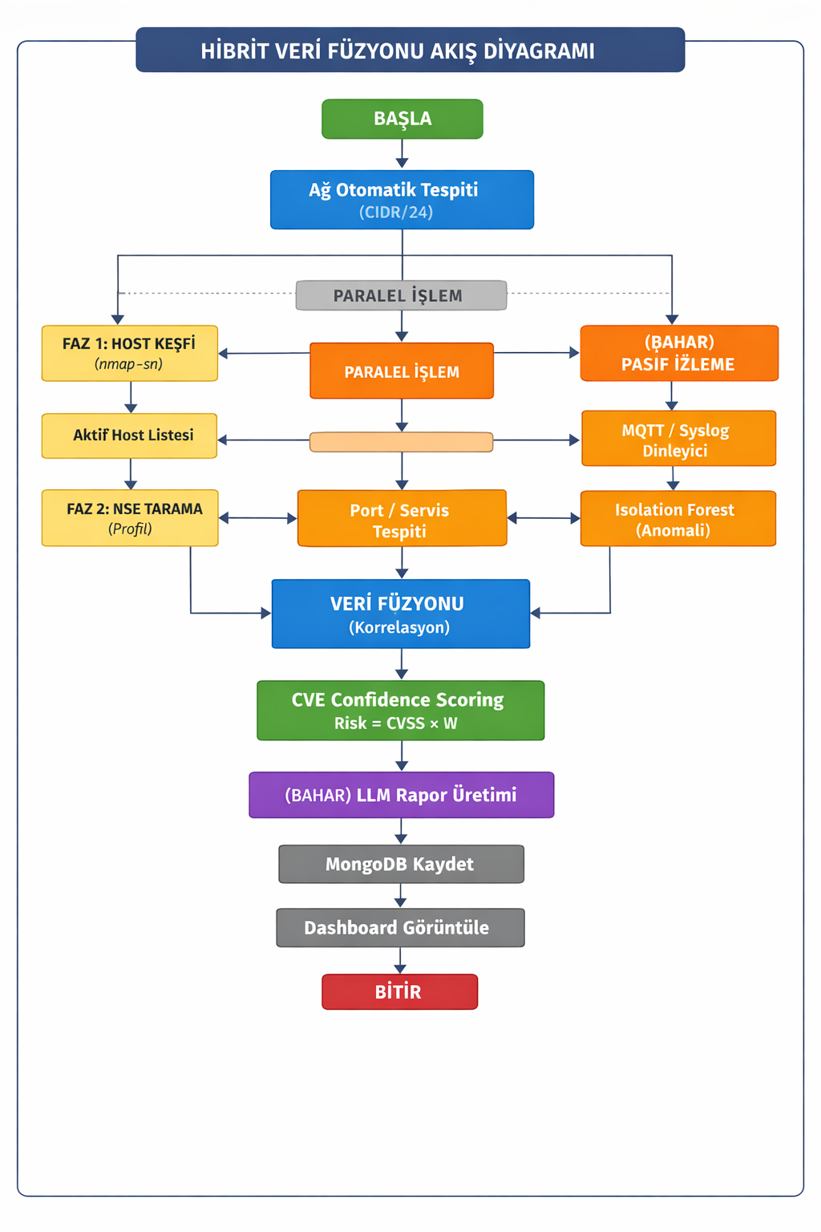
Şekil 3 Hibrit Tarama Akışı

Modül 1: Aktif Zafiyet Tespit Motoru
Aktif tarama motoru, Nmap ve NSE (Nmap Scripting Engine) profilleri kullanılarak geliştirilmiştir. Dört farklı tarama profili tanımlanmıştır:

Profil | Açıklama | Script Sayısı | Port Sayısı | Zamanlama
quick | Hızlı host keşfi | 1 | 7 | T4
iot_discovery | IoT odaklı keşif | 14 | 15 | T4
full | Kapsamlı tarama | 21 | 1–10000 | T4
vulnerability | Zafiyet tespiti | 15 | 10 | T3
Çizelge 3.1 NSE Tarama Profilleri
IoT-Spesifik Portlar:
- 22 (SSH), 23 (Telnet), 80 (HTTP), 443 (HTTPS)
- 554 (RTSP - Kameralar)
- 1883 (MQTT), 8883 (MQTT TLS)
- 5353 (mDNS), 5683 (CoAP)
- 9100 (Yazıcılar)
- 37777 (Dahua kameralar), 34567 (Xiongmai kameralar)

Tarama Süreci:
- Faz 1 - Host Keşfi: Ping taraması ile aktif cihazlar tespit edilir.
- Faz 2 - NSE Servis Taraması: Keşfedilen cihazlara profil bazlı NSE scriptleri uygulanır.
- Faz 3 - Gelişmiş Sınıflandırma: NSE verileri kullanılarak cihaz tipi belirlenir.

Modül 2: Pasif Ağ ve Log Analizi Motoru
Pasif analiz modülü, cihazların davranış profillerini oluşturmak için Isolation Forest algoritmasını kullanmaktadır:

Veri Kaynakları: MQTT, syslog, PCAP trafik yansıması
Öznitelikler: Paket boyutları, akış süreleri, iletişim kalıpları
Anomali Skoru: 0-1 arası normalize edilmiş skor

Modül 3: Bütünleşik Risk Skorlama ve LLM Çekirdeği
CVE Confidence Scoring Algoritması:

def calculate_confidence_score(cvss_base, active_verified, passive_traffic, threat_intel):
w_active = 1.5 if active_verified else 0.5
w_passive = 1.3 if passive_traffic else 0.7
w_threat = 1.8 if threat_intel else 1.0

contextual_risk = cvss_base * w_active * w_passive * w_threat
return min(contextual_risk, 10.0) # Max 10.0

LLM Entegrasyonu:
- Prompt Engineering teknikleri ile risk yorumlama
- Flesch Okunabilirlik Skoru ≥ 60 hedefi
- Eyleme dönüştürülebilir öneriler üretme

Modül 4: Dashboard Arayüzü
React tabanlı web arayüzü aşağıdaki bileşenlerden oluşmaktadır:
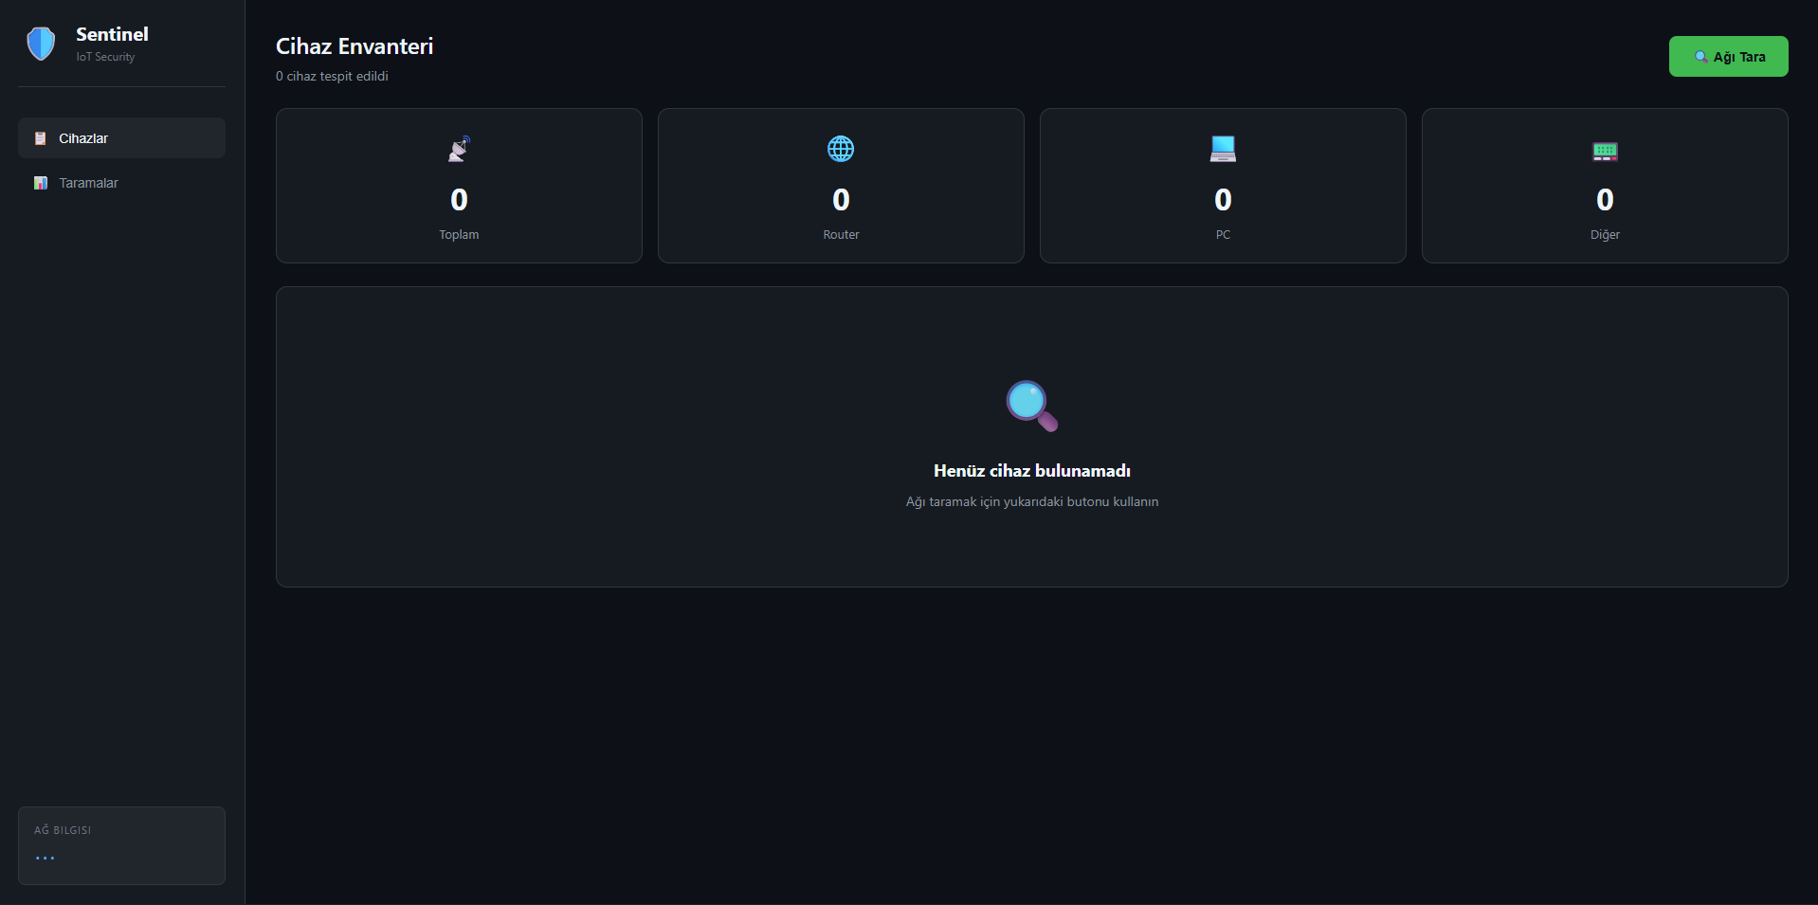
Şekil 4 Dashboard Ekran Görüntüsü

UI Bileşenleri
Bileşen | Açıklama | Durum
Sidebar | Logo, navigasyon menüsü, ağ bilgisi | Tamamlandı
Header | Sayfa başlığı, tarama butonu | Tamamlandı
StatCard | İstatistik kartları (toplam, router, PC, diğer) | Tamamlandı
DeviceTable | Cihaz listesi tablosu | Tamamlandı
ScanHistory | Tarama geçmişi listesi | Tamamlandı
EmptyState | Veri yokken gösterilen ekran | Tamamlandı
RiskHeatmap | Risk ısı haritası | Planlandı
PDFExport | Rapor dışa aktarma (export) butonu | Planlandı
Çizelge 3.2 UI Bileşenler

Renk Paleti
Kullanım | Renk Kodu | Açıklama
Background | #0d1117 | Koyu arka plan
Card | #161b22 | Kart bileşenlerinin arka planı
Border | #30363d | Kenarlıklar ve ayraçlar
Text | #f0f6fc | Ana metin rengi
Blue | #58a6ff | IP adresleri ve bağlantılar
Green | #3fb950 | Başarı durumu ve butonlar
Red | #f85149 | Hata durumu
Orange | #d29922 | Uyarı durumu
Purple | #a371f7 | Telefon cihazlarını temsil eder
Çizelge 3.3 Kullanılan Renk Paleti

Test Ortamı
Ankara Üniversitesi ağ altyapısında izole bir VLAN üzerinde 20+ farklı IoT cihazı içeren bir test yatağı (Testbed) oluşturulacaktır:
- IP kameralar
- Akıllı prizler
- Raspberry Pi cihazları
- Akıllı ev sensörleri

GERÇEKLEŞTİRİLEN ÇALIŞMALAR VE BULGULAR

v1 Sürümü Geliştirmeleri
Projenin ilk sürümünde (v1) aşağıdaki bileşenler geliştirilmiştir:

Backend API (FastAPI)
- app/main.py: Ana uygulama ve API endpoint'leri
- app/api/scans.py: Tarama işlemleri için REST API
- app/db.py: MongoDB bağlantı yönetimi
- app/models.py: Veri modelleri

Aktif Tarama Motoru
nmap_runner.py:
- Otomatik ağ tespiti (get_network_info)
- İki fazlı tarama (host keşfi + NSE servis taraması)
- Gelişmiş cihaz sınıflandırma (classify_device_enhanced)
- 430 satır kod
nse_profiles.py:
- 4 farklı tarama profili (quick, iot_discovery, full, vulnerability)
- IoT-spesifik port ve script tanımları
- Cihaz imza veritabanı (IOT_SIGNATURES)
- 341 satır kod
nse_parser.py:
- NSE script çıktılarının ayrıştırılması
- HTTP, RTSP, MQTT, UPnP, SNMP protokol analizi
- Zafiyet tespiti (vulners, ssl-heartbleed, smb-vuln-ms17-010)
- 436 satır kod

MAC Vendor Veritabanı
mac_vendor.py:
- 200+ üretici tanımı
- Cihaz tipi eşleştirme (telefon, router, kamera, vb.)

Gerçek Ortam Test Sonuçları
Geliştirilen aktif tarama motoru, iki farklı ağ ortamında test edilmiştir:

Test Ortamı 1: Ev Ağı (192.168.1.0/24)
IP Adresi | MAC Vendor | Açık Portlar | Tespit Edilen Tip | Hostname
192.168.1.1 | ZTE | 80, 443 | Router (Gateway) | hgw.local
192.168.1.56 | — | 445 | PC (SMB) | —
192.168.1.58 | Samsung Electronics | — | Phone | —
192.168.1.51 | — | — | Unknown | —
192.168.1.53 | — | — | Unknown | —
192.168.1.55 | — | — | Unknown | —
Çizelge 4.1 Ev Ağı Tarama Sonuçları
Tarama Özeti :
  - Toplam tespit edilen host: 6
  - Sınıflandırılan cihaz: 3 (%50)
  - Profil: quick
  - Hedef ağ: 192.168.1.0/24

Test Ortamı 2 : Üniversite Ağı (10.116.62.0/23)
IP Adresi | MAC Vendor | Açık Portlar | Tespit Edilen Tip | Servis
10.116.62.1 | Cisco Systems | 22 | Router | SSH
10.116.62.2 | Cisco Systems | 22 | Router | SSH
10.116.62.3 | Cisco Systems | 22 | Router | SSH
10.116.62.221 | — | 445 | Unknown | SMB
Çizelge 4.2 Üniversite Ağı Tarama Sonuçları
Tarama Özeti:
  - Toplam tespit edilen host: 4
  - Sınıflandırılan cihaz: 3 (%75)
  - Profil: quick
  - Hedef ağ: 10.116.62.0/23

Örnek Tarama Çıktısı
Aşağıda sistemin ürettiği gerçek bir tarama çıktısı örneği verilmiştir:
{
"scan_id": "1ff2468b-1b04-408e-beb1-8b3cc137cbcc",
"profile": "quick",
"target": "192.168.1.0/24",
"total_hosts": 6,
"vulnerability_count": 0,
"nmaprun": {
"host": [
{
"ip": "192.168.1.1",
"mac": "50:78:B3:E7:2D:18",
"mac_vendor": "zte",
"hostname": "hgw.local",
"open_ports": [80, 443],
"services": [
{"port": 80, "name": "http"},
{"port": 443, "name": "https"}
],
"device_type": "router",
"nse_data": {...}
},
{
"ip": "192.168.1.58",
"mac": "44:EA:30:AA:E8:4D",
"mac_vendor": "Samsung Electronics",
"device_type": "phone",
...
}
]
}
}

Cihazların Sınıflandırma Performansı

Sınıflandırma Algoritması Başarı Oranları
Geliştirilen `classify_device_enhanced()` fonksiyonu 4 katmanlı bir sınıflandırma hiyerarşisi kullanmaktadır:
Öncelik | Yöntem | Açıklama | Güvenilirlik
1 | NSE Script Çıktısı | http-title, upnp-info, rtsp-methods | Yüksek
2 | MAC Vendor | Üretici veritabanı eşleştirmesi | Orta–Yüksek
3 | Açık Portlar | Port bazlı cihaz tipi çıkarımı | Orta
4 | Hostname Deseni | Cihaz adı / hostname analizi | Düşük–Orta
Çizelge 4.3 Sınıflandırma Öncelik Sırası ve Başarı Oranları

Test Sonuçları Özeti
Metrik | Ev Ağı | Üniversite Ağı | Ortalama
Toplam Host | 6 | 4 | 5
Sınıflandırılan Host | 3 | 3 | 3
Başarı Oranı | %50 | %75 | %60
Açık Port Tespiti | 3 | 4 | 3.5
Çizelge 4.4 Genel Test İstatistikleri
Gözlemler :
  - Cisco gibi büyük üreticilerin cihazları MAC vendor tabanlı yüksek doğrulukla tespit edildi
  - Samsung Electronics cihazları otomatik olarak "phone" kategorisine sınıflandırıldı
  - ZTE modem/router cihazı port 80/443 ve hostname analizi ile tespit edildi
  - MAC adresi bilinmeyen cihazlar "unknown" olarak işaretlendi (iyileştirme alanı)

Frontend Arayüzü
React tabanlı dashboard arayüzü geliştirilmiştir:
  - Cihaz listesi görüntüleme
  - Tarama başlatma
  - Sonuç görselleştirme

Tespit Edilen Sınırlamalar ve Geliştirmeler
Güz dönemi testleri sonucunda aşağıdaki sınırlamalar tespit edilmiştir:
Sınırlama | Açıklama | Planlanan Çözüm
Bilinmeyen MAC | Bazı cihazların MAC vendor bilgisi veritabanında yok | MAC vendor veritabanının genişletilmesi
Şifreli Trafik | NSE, şifreli servisleri doğrudan analiz edememektedir | Pasif analiz modülünün eklenmesi (Bahar)
False Negative | Kapalı portlu cihazlar sınıflandırılamamaktadır | Davranışsal analiz yaklaşımı (Bahar)
Performans | Büyük ağlarda tarama süresi uzamaktadır | Paralel tarama ve optimizasyon
Çizelge 4.5 Sınırlama ve Geliştirmeler

PROJE YÖNETİMİ VE ÇALIŞMA TAKVİMİ
Proje, Agile/Scrum metodolojisi ile 16 haftalık (8 sprint) bir süreçte yönetilmektedir.

Hafta | İş Paketi | Görevler | Çıktı
1–2 | Araştırma ve Mimari | Literatür taraması, teknoloji yığını kurulumu | Çalışan API iskeleti
3–4 | Modül 1 – Nmap Entegrasyonu | Nmap subprocess, JSON parsing, MongoDB | Temel tarama servisi
5–6 | Modül 1 – NSE Profilleri | NSE script entegrasyonu, profil sistemi | Aktif Tarama Motoru
7–8 | Modül 2 – Pasif Analiz | Log okuyucular, Isolation Forest | Pasif Analiz Motoru
9–10 | Modül 4 – Frontend | React dashboard, API entegrasyonu | Prototip arayüz
11–12 | Modül 3 – LLM Çekirdeği | OpenAI API, Prompt Engineering | YZ Asistanı
13–14 | Görselleştirme | Chart.js, PDF raporlama | Tam özellikli arayüz
15–16 | Test ve Raporlama | Entegrasyon testi, canlı demo | Proje teslimi
Çizelge 5.1 Proje Çalışma Takvimi

GELECEK ÇALIŞMALAR
Güz döneminde projenin temel altyapısı (Modül 1 ve Modül 4) tamamlanmıştır. Bahar döneminde kalan modüllerin geliştirilmesi ve sistemin bütünleşik hale getirilmesi planlanmaktadır.

Bahar Dönemi Sprint Planı
Hafta | İş Paketi | Hedeflenen Çıktılar
1–2 | Modül 2 – Pasif Analiz Temelleri | MQTT / syslog log okuyucuları, Isolation Forest model eğitimi
3–4 | Modül 2 – Anomali Tespiti | Davranış profili oluşturma, anomali skorlama servisi
5–6 | Modül 3 – LLM Entegrasyonu | OpenAI API entegrasyonu, Prompt Engineering
7–8 | Modül 3 – CVE Confidence Scoring | Bağlamsal risk skoru hesaplama algoritması
9–10 | Dashboard Geliştirme | Risk görselleştirme, grafikler ve ısı haritaları
11–12 | PDF Raporlama | ReportLab ile otomatik rapor üretimi
13–14 | Entegrasyon ve Test | Tüm modüllerin birlikte testi, performans ölçümü
15–16 | Final Rapor ve Sunum | Dokümantasyon, demo hazırlığı, final sunumu
Çizelge 6.1 Bahar Dönemi İş Çizelgesi

Bahar Döneminde Geliştirilecek Özellikler
Modül 2 - Pasif Analiz Motoru:
- MQTT, syslog ve PCAP veri kaynaklarının dinlenmesi
- Isolation Forest algoritması ile davranış profilleme
- Anomali tespit ve skorlama sistemi
Modül 3 - LLM Çekirdeği:
- OpenAI GPT-4 veya yerel LLM (Llama/Mixtral) entegrasyonu
- CVE Confidence Scoring mekanizması
- Prompt Engineering ile risk yorumlama
- İnsan dilinde güvenlik raporu üretimi
Dashboard İyileştirmeleri:
- Chart.js ile risk görselleştirme grafikleri
- Cihaz bazlı ısı haritaları
- PDF rapor export özelliği

Test ve Değerlendirme Planı
Bahar döneminde sistemin performansı aşağıdaki metriklerle değerlendirilecektir:
Metrik | Hedef | Ölçüm Yöntemi
CVE Tespit Oranı | >%85 | Bilinen zafiyetli cihazlar üzerinde test
Yanıltıcı Pozitif Oranı | <%15 | Manuel doğrulama
Anomali Tespit Doğruluğu | >%80 | Sentetik anomali enjeksiyonu
Flesch Okunabilirlik Skoru | ≥60 | LLM çıktılarının okunabilirlik analizi
Çizelge 6.2 Test Ve Değerlendirme Planı Çizelgesi
Test ortamı olarak Ankara Üniversitesi ağ altyapısında izole bir VLAN üzerinde 20+ IoT cihazı içeren testbed kullanılacaktır.

SONUÇ

Güz Dönemi Değerlendirmesi
Bu bitirme projesinin güz dönemi çalışmalarında, SentinelIoT platformunun temel altyapısı başarıyla oluşturulmuştur. Proje kapsamında planlanan dört modülden ikisi (Modül 1: Aktif Tarama Motoru ve Modül 4: Dashboard Arayüzü) büyük ölçüde tamamlanmış; diğer iki modül (Modül 2: Pasif Analiz ve Modül 3: LLM Çekirdeği) için gerekli araştırma ve tasarım çalışmaları yapılmıştır.

Güz Döneminde Tamamlanan Çalışmalar
Araştırma ve Planlama:
- Kapsamlı literatür taraması tamamlandı
- Sistem mimarisi ve modül yapısı belirlendi
- Teknoloji yığını seçimi yapıldı (FastAPI, React, MongoDB, Nmap)
Modül 1 - Aktif Tarama Motoru (Tamamlandı):
- Nmap entegrasyonu ve subprocess yönetimi
- 4 farklı NSE tarama profili (quick, iot_discovery, full, vulnerability)
- NSE script çıktılarının ayrıştırılması (HTTP, RTSP, MQTT, UPnP, SNMP)
- Gelişmiş cihaz sınıflandırma algoritması (8 cihaz tipi)
- MAC vendor veritabanı (200+ üretici)
Modül 4 - Dashboard Arayüzü (Kısmen Tamamlandı):
- React + TypeScript + Vite kurulumu
- Temel sayfa yapısı ve API entegrasyonu
- Cihaz listesi ve tarama başlatma özellikleri
Altyapı:
- FastAPI backend API iskeleti
- MongoDB veritabanı entegrasyonu
- Docker Compose yapılandırması

Kod Metrikleri
Modül | Dosya Sayısı | Satır Sayısı | Durum
Backend API | 6 | ~300 | Tamamlandı
Aktif Tarama | 4 | ~1200 | Tamamlandı
Frontend | 5 | ~200 | Kısmen Tamamlandı
Toplam | 15 | ~1700 | —
Çizelge 7.1 Kod Metrikleri Çizelgesi

Bahar Dönemi Hedefleri
Bahar döneminde aşağıdaki hedeflere ulaşılması planlanmaktadır:
Modül 2 (Pasif Analiz Motoru): Isolation Forest tabanlı anomali tespiti
Modül 3 (LLM Çekirdeği): OpenAI/yerel LLM entegrasyonu ve CVE Confidence Scoring
Dashboard Tamamlama: Görselleştirme grafikleri ve PDF raporlama
Entegrasyon Testi: Tüm modüllerin birlikte çalışması
Performans Değerlendirmesi: Testbed üzerinde karşılaştırmalı analiz

Karşılaşılan Zorluklar ve Çözümler
- NSE script çıktılarının heterojen yapısı : Kapsamlı parser modülü geliştirildi
- IoT cihaz çeşitliliği Çoklu tespit yöntemi (MAC, port, NSE)
- Windows/Linux uyumluluğu Cross-platform Nmap path yönetimi
Güz dönemi çalışmaları, projenin bahar döneminde başarıyla tamamlanması için sağlam bir temel oluşturmuştur.

KAYNAKLAR
[1] G. F. Lyon, Nmap Network Scanning: The Official Nmap Project Guide to Network Discovery and Security Scanning, Insecure.com LLC, 2009.
[2] OWASP, OWASP Internet of Things Top 10, 2023. [Çevrimiçi]. Erişim: https://owasp.org/www-project-internet-of-things/
[3] Greenbone Networks, OpenVAS / Greenbone. [Çevrimiçi]. Erişim: https://www.greenbone.net/
[4] Z. Shelby, K. Hartke ve C. Bormann, “RFC 7252: The Constrained Application Protocol (CoAP),” IETF, 2014.
[5] MITRE, MITRE ATT&CK for IoT. [Çevrimiçi]. Erişim: https://attack.mitre.org/matrices/iot/
[6] C. Greco, G. Fortino, B. Crispo ve K.-K. R. Choo, “AI-enabled IoT penetration testing: State-of-the-art and research challenges,” Enterprise Information Systems, 2023.
[7] ProjectDiscovery, Nuclei: Fast and Customisable Vulnerability Scanner. [Çevrimiçi]. Erişim: https://docs.projectdiscovery.io/opensource/nuclei/overview
[8] R. T. Aldisa ve M. I. Wahyuddin, “Systematic literature review: Security gap detection on websites using OWASP ZAP,” Brilliance: Research on Computer Science, c. 4, s. 1, 2024.
[9] Y. Dong, Y. L. Aung, S. Chattopadhyay ve J. Zhou, “ChatIoT: Large language model-based security assistant for Internet of Things with retrieval-augmented generation,” arXiv preprint, arXiv:2502.09896, 2025.
[10] K. Khatiwada vd., “Large language models in the IoT ecosystem: A survey on security challenges and applications,” arXiv preprint, arXiv:2505.17586, 2025.
[11] “LLMs give better results on multi-class attack classification than baseline models for IoT log-based threat detection,” arXiv preprint, arXiv:2507.02390v1, 2025.
[12] I. O’Connor, “Number of connected IoT devices worldwide 2019–2030,” Statista, 2023.
[13] A. Rock, “57% of IoT devices vulnerable to severe attack, report finds,” Campus Safety Magazine, 12 Mart 2020.
[14] Wireless & Connected Tech Alliance (WCA), “Security attacks on IoT devices surge by 107% in early 2024,” 2024.
[15] IBM Security, Cost of a Data Breach Report 2025, IBM & Ponemon Institute, 2025.
[16] Tenable, “Nessus Professional—Built for security professionals,” Tenable Blog. [Çevrimiçi].
[17] IBM ve Eurotech, MQTT V3.1 Protocol Specification, 2010.
[18] F. T. Liu, K. M. Ting ve Z.-H. Zhou, “Isolation Forest,” Proceedings of the IEEE International Conference on Data Mining (ICDM), 2008.
[19] J. B. MacQueen, “Some methods for classification and analysis of multivariate observations,” Proceedings of the 5th Berkeley Symposium on Mathematical Statistics and Probability, 1967.
[20] R. Flesch, “A new readability yardstick,” Journal of Applied Psychology, c. 32, s. 3, ss. 221–233, 1948.
[21] W. S. Gosset (Student), “The probable error of a mean,” Biometrika, c. 6, 1908.
[22] T. Fawcett, “An introduction to ROC analysis,” Pattern Recognition Letters, c. 27, s. 8, ss. 861–874, 2006.
[23] Cambridge University, “The life of Pi: Ten years of Raspberry Pi.” [Çevrimiçi].
[24] A. Evrensel, “Deloitte IoT Security Index 2024: The growing attack surface,” Deloitte Insights, 2024.

EKLER
EK 1 – SentinelIoT v1 Proje Yapısı
sentinel-iot/
├── backend/
│ ├── app/
│ │ ├── api/
│ │ │ └── scans.py
│ │ ├── services/
│ │ │ ├── nmap_runner.py
│ │ │ ├── nse_parser.py
│ │ │ ├── nse_profiles.py
│ │ │ └── mac_vendor.py
│ │ ├── main.py
│ │ ├── config.py
│ │ ├── db.py
│ │ └── models.py
│ └── requirements.txt
├── frontend/
│ ├── src/
│ │ ├── pages/
│ │ ├── App.tsx
│ │ └── api.ts
│ └── package.json
└── docker-compose.yml

EK 2 – NSE Profil Yapılandırması
NSE_PROFILES = {
"quick": {
"description": "Fast host discovery with basic service detection",
"scripts": ["nbstat"],
"ports": "22,23,80,443,445,3389,8080",
"timing": "-T4",
},
"iot_discovery": {
"description": "IoT device focused discovery",
"scripts": [
"http-title", "http-server-header", "rtsp-methods",
"mqtt-subscribe", "upnp-info", "snmp-info", "nbstat"
],
"ports": "22,23,80,443,554,1883,5353,5683,8080,8443,8883,9100,37777,34567",
"timing": "-T4",
},
}

